Советуем прочесть
Как способствовать повышению психологической культуры родителей? Один из путей — знакомить родителей с книгами о детской психологии и психологии детско-родительских отношений. Какие именно книги стоит посоветовать конкретному папе или маме?
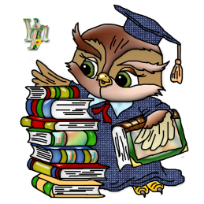
Как представить книгу таким образом, чтобы взрослый, загруженный множеством забот, дочитал ее до конца и с максимальной пользой для себя и своих детей? Какие книги могут увлечь, «зацепить» и, в то же время, содержат примеры очень похожие на волнующие родителей ситуации?
По результатам специального опроса был составлен список наиболее интересных и полезных для родителей книг.

ЧТО РЕКОМЕНДУЮТ?
Чаще всего назывались книги Юлии Гиппенрейтер «Общаться с ребенком. Как?», «Продолжать общаться с ребенком. Так?»; Ирины Млодик; «Книга для неидеальных родителей или Жизнь на свободную тему», «Чудо в детской ладошке или «Неруководство по детской психотерапии» «Ваш беспокойный подросток» Роберта Т. Байярда и Джин Байярд.
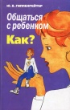
Чем хороши эти книги?
Вот несколько цитат из ответов на этот вопрос.
- «Книги Юлии Гиппенрейтер структурные, написаны убедительно, приводится много примеров из жизни. Детям важны картинки, а родителям — примеры. В книгах даны руководства к действию — четкие и понятные».
- «Млодик пишет очень искренне, убедительно, не обличает и не поучает. Никакого надрыва и пафоса.
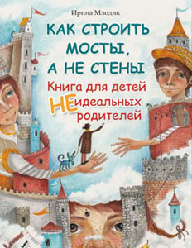
- «Благодаря книгам Млодик родители «прозревают», изменяется их взгляд на детство, отношение к поведению и чувствам ребенка, родители становятся терпимее, начинают воспринимать детское упрямство, трудности подросткового возраста как закономерные преходящие явления, а не как вредность и плохой характер своего ребенка. То есть родители взрослеют, благодаря книгам И. Млодик».
- «В книге Роберта Т. Байярда и Джин Байярд хорошо показано, как может происходить передача ответственности от родителей детям.
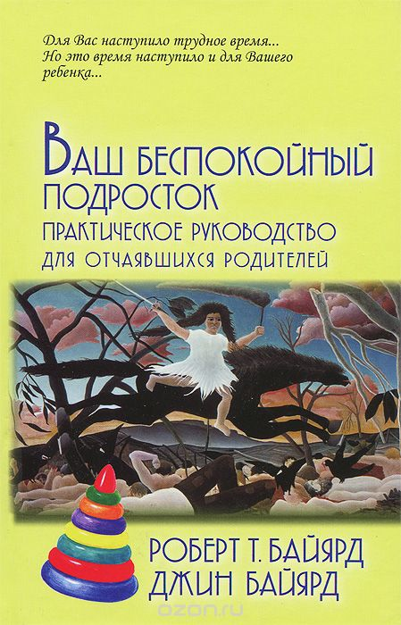
Как снять с себя часть ответственности, отделить важные проблемы от тех вещей, которые не влекут за собой значимых последствий и которым не следует придавать большого значения. Когда родитель читает эту книгу, он начинает понимать: то, что казалось ему ужасным, не такой уж ужас-ужас и не стоит так сильно переживать по этому поводу».

КОМУ?
Размышляя о психологической литературе для родителей, необходимо иметь в виду, что родители разные и книги для чтения важно рекомендовать с учетом индивидуальных особенностей конкретного папы или мамы. К примеру, родителям-интеллектуалам, настроенным на философское осмысление жизни, стоит обратить внимание на книгу Носсрата Пезешкиана «33 и 1 форма партнерства», где описаны различные способы выстраивания отношений в семье.
Родителям с чувством юмора и позитивным отношением к жизни непременно стоит познакомиться с книгой Ди Снайдера «Школа выживания для подростка», где автор в присущей ему остроумной манере делится собственным опытом общения с детьми-подростками.
Родителям, которые по каким-то причинам негативно относятся к психологам или испытывают страх перед визитом к нему, можно предложить книги, написанные не психологами, а представителями иных профессий, так как «в этом случае родители ничем « не рискуют». Например, книгу журналиста Памелы Друкерман «Французские дети не плюются едой», книгу Юлии Щербининой «Пособие по укрощению маленьких вредин». «Пособие» интересно тем, что в качестве примеров в нем использованы отрывки из литературных произведений.

ЧЕМ ЭТО МОЖЕТ БЫТЬ ЧРЕВАТО?
Чтение психологических книг может принести не только пользу, но и вред. В каких случаях наблюдается негативный эффект? Прежде всего, это касается ситуаций, когда родитель ищет в книгах простые инструкции по решению проблем воспитания и все рекомендации склонен воспринимать буквально, как прямое руководство к действию. Если у человека есть большое желание повлиять на судьбу своего ребенка, но нет достаточной подготовки, книга может превратиться в «термоядерное оружие». Родитель может начать извлекать из книги «среднее арифметическое» и прикладывать эту норму к своему ребенку с последующими «оргвыводами».
Скажем, в книге написано, что к такому-то возрасту начинается фиксация глаза на руке (до этого времени ребенок не видит собственную руку) или к такому-то возрасту дети научаются говорить столько-то слов. Мама сравнивает с этой нормой и обнаруживает, что ее двухлетний ребенок вообще еще почти никаких слов не говорит. Она пугается и тут же бежит на прием к психологу, а то и к психиатру.
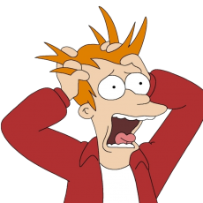 Некоторые идут еще дальше и сами ставят диагноз аутизм и т. д.
.
ВСЕМ ЛИ ХОРОШИ ХОРОШИЕ КНИГИ?
Примечательно, что авторы книг, которые участники опроса чаще всего рекомендуют для чтения, и авторы, о книгах которых зачастую говорят в контексте обсуждения недостатков психологической литературы, это, как правило, одни и те же люди.
Например, у книг Юлии Гиппенрейтер отмечают два недостатка. Первый: эти книги в значительной своей части являются описанием тренинга, рассчитанного на представителей американской культуры, которая более индивидуалистична, чем наша. Это надо иметь в виду.
И второе: книги Гиппенрейтер написаны «с ярко выраженной психотерапевтической позиции», в чем есть как свои плюсы, так и минусы: невозможно быть психологом 24 часа в сутки, тем более — собственному ребенку. Если родители пытаются выполнить все так, как рекомендуется делать в этой книге, у них неизбежно возникают трудности, в результате чего может развиться комплекс неполноценности.
В отношении к книгам Ирины Млодик также просматривается неоднозначность оценок, правда, иной природы.
Книги, которые Ирина Млодик написала для родителей, воспринимаются читателями более позитивно, чем книги, написанные для детей (подростков и старшеклассников), а также для детей и родителей. Ко второй категории относятся, к примеру, книги: «Как строить мосты, а не стены. Книга для детей неидеальных родителей», «Двое из огромного мира мужчин. Книга для пап и сыновей», «Почти неволшебные превращения. Книга для мам и дочерей».
Эти книги задают вопросы, поднимают проблемы отношений детей и взрослых, но не дают ответов. Многих читателей возмущают характеристики взрослого человека в этих книгах. В целом, читатели отмечают, что после прочтения таких книг обостряются детско-родительские отношения. Темы, раскрываемые Млодик в этих книгах, чрезвычайно важны, но производимый неоднозначный эффект указывает на то, что чтение детьми или всей семьей этих произведений нуждается в сопровождении психолога.

КАК ПОВЫСИТЬ ПРОДУКТИВНОСТЬ ЧТЕНИЯ?
Часто прочитанное «залпом» не приносит результата. Чтобы чтение психологических книг принесло максимальную пользу, это чтение надо сопровождать. Каким образом? Например, обсуждать родителям прочитанное с людьми, которым они доверяют, «репетировать» новое поведение через ролевое проигрывание.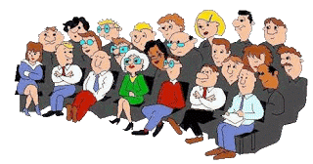 Полезно также, если есть такая возможность, сравнить описание подобных вещей в научно-популярной и художественной литературе. Подробнее о пользе подобных сравнений можно прочесть в книге белорусского психолога Якова Коломинского «Психология: поэзия и проза преподавания», где есть специальная глава, посвященная литературно-художественному моделированию психологических явлений.

Уважаемые читатели!
Главное, при знакомстве с психологической литературой не терять головы, относиться ко всему трезво и критично. Помнить, что универсальных рецептов не существует, и не стремиться ничего реализовать на сто процентов. Если же что-то вызывает вопросы, то стоит обсудить это с тем человеком, которому вы доверяете, либо с профессионалом.
Не стоит буквально воспринимать содержащуюся в психологических книгах информацию, всегда полезно сделать поправку на особенности индивидуального развития ребенка. Если это стремление «делать все как надо» очень сильное, знакомство с психологической литературой должна предварять особая работа, направленная на побуждение родителя к самопознанию, осознанию и переосмыслению собственных установок.

Итак, что читать:
Книги для чтения родителям детей всех возрастов
- Кволс К. "Радость воспитания. Как воспитывать детей без наказания" — СПб.: ИГ «Весь», 2006. (Простое и практичное изложение адлерианского подхода к воспитанию детей)
- Маховская О.И. "Как спокойно говорить с ребенком о жизни, чтобы потом он дал вам спокойно жить". — М.:Эксмо-Пресс, 2013 (Книга о том, как отвечать на сложные детские вопросы и знакомить детей с реалиями взрослой жизни)
- Млодик И.Ю. "Школа и как в ней выжить. Взгляд гуманистического психолога". — М.: Генезис, 2011 (Размышления о современной школе и о том, как сделать ее пространством развития для ребенка).
- Сковронская Л.В. "Родительский класс, или Практическое руководство для сомневающихся родителей". — М.: Генезис, 2014 (Советы и размышления о воспитании без манипуляций и об инфантильности подрастающего поколения)
- Фабер А., Мазлиш Э. "Как говорить, чтобы дети слушали, и как слушать, чтобы дети говорили". — М.: Эксмо, 2009 (Руководство по детско-родительским взаимоотношениям, заслуженно ставшее бестселлером)
- Фабер А., Мазлиш Э. "Свободные дети, свободные родители". — М.: Эксмо, 2014.
- Хухлаева О.В. "В каждом ребенке — солнце". — М.: Генезис, 2009 (Книга о том, как помочь ребенку вырасти успешным, умным, общительным)
- Эйстад Г. "Самооценка у детей и подростков". — М.: Альпина Паблишер, 2014 (Практические рекомендации, помогающие родителям растить ребенка со здоровой самооценкой).

Книги для родителей дошкольников
- Микляева А.В., Румянцева П.В. "Нам не страшен серый волк".(Книга для родителей, которые хотят помочь своим детям избавиться от страхов). — СПб: Речь, 2008.
- Млодик И. "Метаморфозы родительской любви или как воспитывать, но не калечить" М.: Генезис, 2014
- Млодик И. "Современные дети и их несовременные родители или о том, в чем так непросто сознаться" М.: Генезис, 2015
- Патяева Е.Ю. "От рождения до школы. Первая книга думающего родителя". — М.: Смысл, 2014.
- Щербинина Ю.В. "Пособие по укрощению маленьких вредин". — М.: Форум, 2013.

